Résumé :

A l’ère de l’informatique actuelle, rare sont les métiers qui n’incluent pas l’intervention d’un système informatique. Le maximum d’information est informatisé et accédée par le biais d’ordinateurs ou de smartphones.

Les infirmières des HUG (Hôpitaux Universitaires de Genève) utilisent actuellement une application bureau leur permettant de consulter et imprimer les informations médicales des patients, le fait que cette application ne soit disponible uniquement sûr bureau obliges les plus de 500 infirmières qui travaillent en même temps à imprimer une grande quantité de papier chaque jour. En plus du papier, chaque opération effectuée par les infirmières se doit d’être notée et informatisée, ce qui oblige les infirmières à noter tout leur travail sur des feuilles de papier pour ensuite le retaper dans le système informatique des HUG.

Ce projet proposé par les HUG vise à développer une application mobile facilitant le travail des infirmières tout en limitant le risque d’erreurs de saisie. Ladite application mobile permettrait aux infirmières d’accéder aux informations patient et de saisir toutes les opérations effectuées lors de leur temps de travail, tout cela depuis un smartphone fournis par les Hôpitaux Universitaires de Genève

Ce travail propose une solution basée sur des technologies web permettant le développement d’une application native hybride (Android, IOS, …) produisant un résultat très similaire à une application native.

Les technologies mise en œuvre dans ce projet permettent d’encapsuler une application web dans un navigateur. Grâce à ce concept, il est possible de construire une application mobile native contenant un navigateur web qui affiche l’application web en plein écran faisant ainsi croire à l’utilisateur qu’il interagit avec une application native plutôt qu’une application web. Cette technologie (Apache Cordova) permet également d’accéder à des composants matériels des smartphones depuis une application web via un set d’API JavaScript.
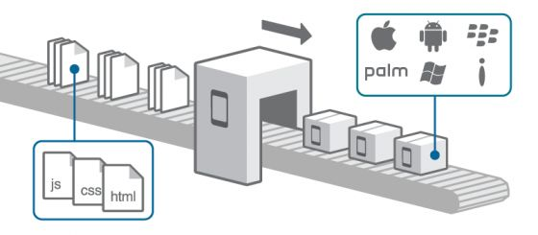

: Professeur(s) responsable(s) : Timbre de la direction

Argentin Yvann Gluck Florent

Filière d’études :

HUG

Travail de bachelor soumis à une convention

de stage en entreprise :

Travail de bachelor soumis à un contrat de

confidentialité :

